**德国METEK 微雨雷达 MMR-2**

微雨雷达原理是以雨滴大小和散射截面、雨滴大小和下降速率的关系为基础，判断降雨状况。METEK微型雨雷达使用了一种单相静态天线构造可以可靠的测量雨滴大小分布（DSD）。测量高度范围是30-6000m，雨滴粒径范围：0.109 ～ 6 mm。

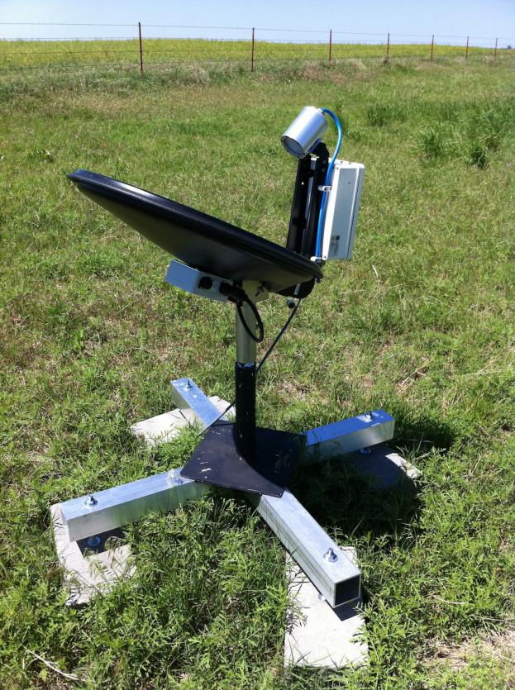**监测指标**

* 雨滴谱、降雨率、液态水含量等的垂直廓线分布
* 多普勒光谱、雷达反射因子、多普勒速度和路径积分衰减

### 应用领域

* 雨滴分布测量（雨滴测量器）
* 降水实时报告
* 长期无人值守台站降雨测量
* 云雨融化层(亮带)鉴别和监测
* 天气雷达实时校准
* 人工影响天气效果验证
* 云雾物理学和水文生态环境科学研究探索

### 技术特点

* 测量范围大(30～6000米, 30个垂直格点) )
* 时/空分辨率非常高(大的采样容量)：
* 时间分辨率：10～3600s； 垂直分辨率：10～200m，可调
* 高稳定系统，免维护，安装简单，适合长期无人值守操作
* 高质量测量，不受杆子、建筑物、树木、风、环境、海水腐蚀和海洋环境影响，无蒸发误差
* 具备自动控制天线加热设备，提供冬季或冰雪地域应用
* MRR-2原始数据传输距离可达百米，以便进行数据处理、存储和远程处理
* 便携，净重仅6 kg

技术指标

|  |  |  |
| --- | --- | --- |
| 标 配 | | |
| 室外部件 | 抛物面天线 | 天线直径：60 cm； 波束宽度：1.5°，3 dB； 所需支杆外径：48 mm |
| 雷达接收机  （内置于圆柱形铝盒） | 调频：FMCW； 偏振：线性； 频率：24.23 GHz； 传输功率：50mW； |
| 频率调制：根据不同测量高度范围采用不同频率：1.5MHz时，高度间隔100m（测量高度范围：100*30=3000m），3.0MHz 时，高度间隔50m（测量高度范围：50*30=1500m）（依赖当地无线电管制） |
| 接收机电子  （内置于方形防水盒内，  270 x 170 x110 mm，IP65） | 多普勒光谱分析：取样时间10s；  数据传输：RS232, 速率可调，最大11520 波特；  操作指示器：LED；  速率分辨率：0.1905 m/s； 速度范围：0～12.192 m/s；  存储操作参数, 断电自动恢复功能； 功耗：25 W  25米电缆 |
| 室内部件 | 电源 / 电源盒 | 230VAC / 200 x 120 x 70mm，4kg |
| 高级软件 | 系统控制、参数调节  和数据传输 | 光谱采样速率：10s；  高度取样数：30层（从2×高度分辨率到30×高度分辨率）；  垂直分辨率：10～200m可调；       雨滴谱粒径范围：0.109～6 mm；  最低测量高度：2 x 高度分辨率 |
| 多普勒光谱在线处理 | 瞬时或平均廓线：多普勒光谱、反射率、降雨率、液态水含量 ，可选；  时间分辨率：10～3600s； 降落速度密度相关补偿 |
| 自动功能 | 操作参数储存; 断电自动恢复 |
| 绘图和显示 | 廓线、时间序列、雨滴谱和统计信息；  每幅1或4或9图；  时间和高度范围可选；  平滑功能；  打印输出和文件格式输出: txt，tif, eps, wmf, bmp等；  成列数据的数字化输出；  存储所有参数设置 |

